**LỄ KHAI GIẢNG NĂM HỌC MỚI 2025-2026**

**TRƯỜNG MẦM NON BÌNH MINH I**

Hôm nay, ngày 05 tháng 9 năm 2025 - Trường Mầm Non Bình Minh I tổ chức lễ khai giảng năm học mới 2025-2026 trong không khí trang trọng và ấm áp. Đây là dịp để chúng ta cùng chào đón những em học sinh nhỏ tuổi, đặc biệt là các em lớp nhà trẻ, những học sinh đầu tiên bước vào ngưỡng cửa của ngôi trường thân yêu.

1. Đón các em nhỏ lớp nhà trẻ: Lễ khai giảng năm nay bắt đầu bằng việc đón các em nhỏ lớp nhà trẻ, những gương mặt non nớt, hồn nhiên bước vào môi trường học tập. Đây là một khoảnh khắc đầy xúc động, đánh dấu bước khởi đầu mới trong hành trình học tập của các em.

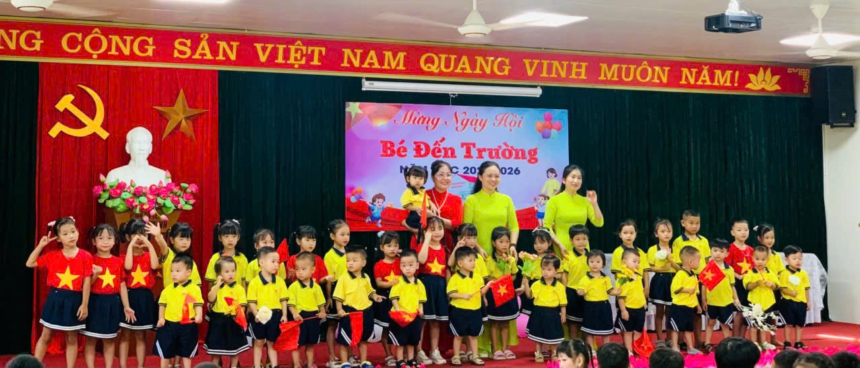

*Hình ảnh: Các em bé lớp nhà trẻ được đón tiếp tại ngôi trường Bình Minh I*

2. Cô Trần Thị Thúy Nga đọc thư của Chủ tịch nước tại buổi lễ, cô Trần Thị Thúy Nga, Phó Hiệu trưởng Trường Mầm Non Bình Minh, đã đại diện nhà trường đọc thư chúc mừng năm học mới của Chủ tịch nước, gửi lời chúc tốt đẹp đến tất cả các thầy cô giáo và các em học sinh, mong muốn một năm học tràn đầy niềm vui, hứng khởi và thành công.

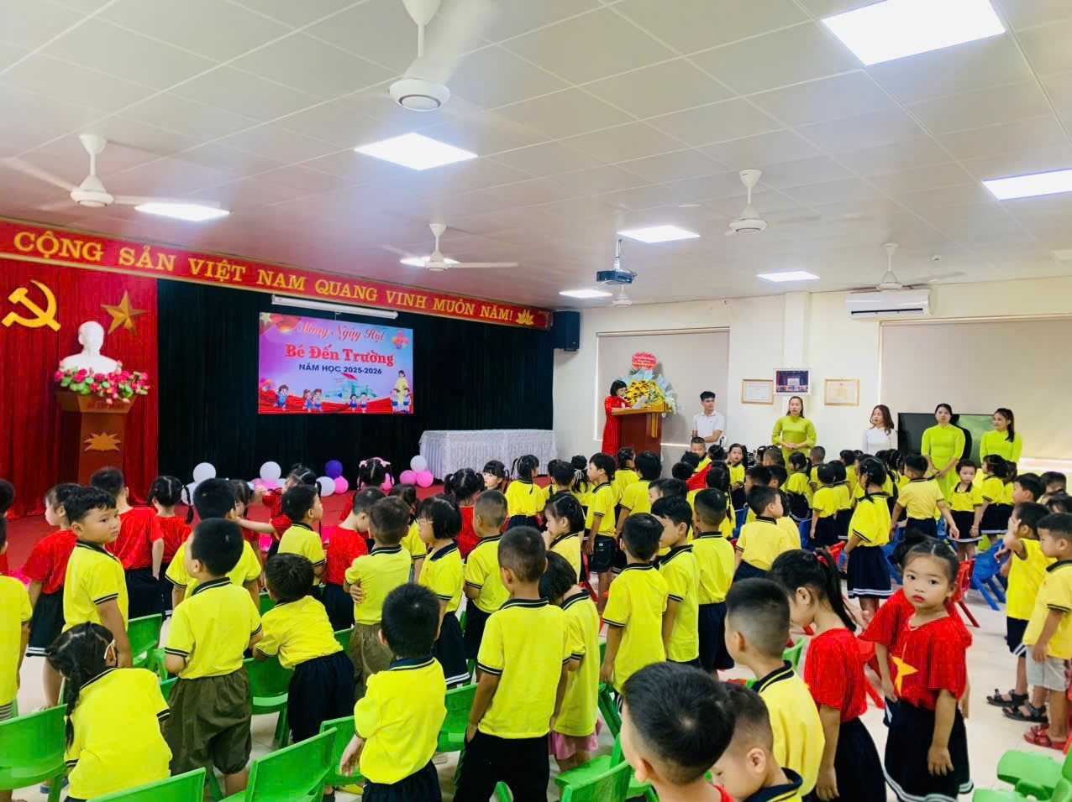

*Hình ảnh: Cô Trần Thị Thúy Nga đọc thư của Chủ tịch nước tại buổi lễ*

3. Đại diện lãnh đạo Đảng ủy, HĐND, UBND và UB Mặt trận Tổ quốc xã Bình Minh tặng hoa.

Lễ khai giảng năm nay còn vinh dự đón nhận sự có mặt của đại diện lãnh đạo Đảng ủy, HĐND, UBND và UB Mặt trận Tổ quốc xã Bình Minh. Các đồng chí lãnh đạo đã gửi tặng những bó hoa tươi thắm đến nhà trường, đồng thời chúc mừng đội ngũ giáo viên, học sinh một năm học mới thành công và tốt đẹp.

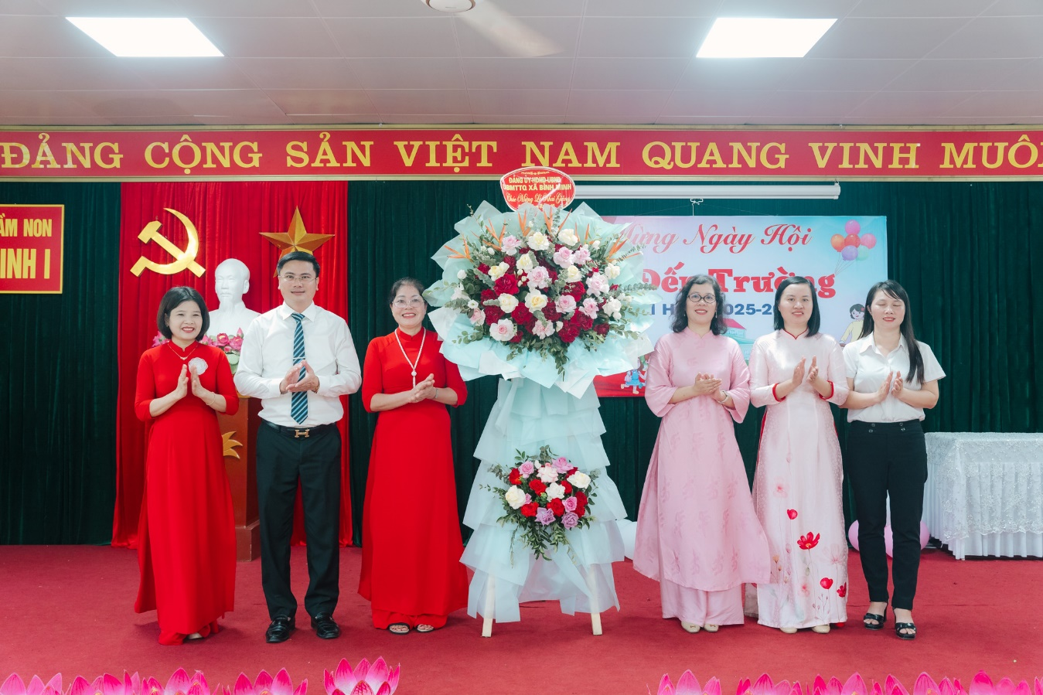

*Hình ảnh: Đại diện lãnh đạo Đảng ủy, HĐND, UBND và UB Mặt trận Tổ quốc xã Bình Minh tặng hoa nhà trường.*

4. Ban Đại diện Cha mẹ học sinh tặng hoa

Ban Đại diện Cha mẹ học sinh cũng đã đến tham dự và gửi tặng hoa nhà trường, thể hiện sự đồng hành, hỗ trợ của phụ huynh đối với công tác giáo dục của nhà trường trong năm học mới.

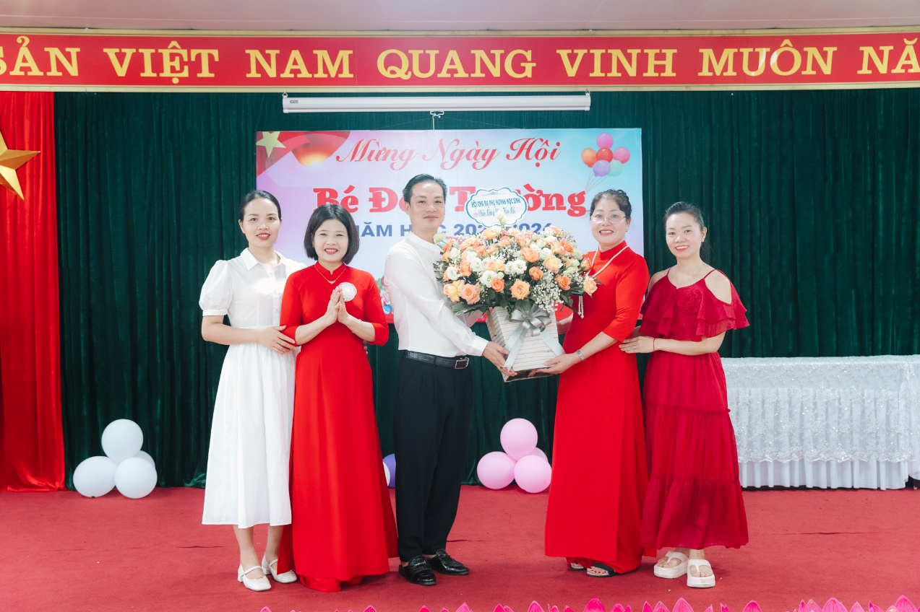

*Hình ảnh: Ban đại diện cha mẹ trẻ tặng hoa chúc mừng nhà trường*

5. Cô Phạm Thị Linh - Hiệu trưởng Trường Mầm Non Bình Minh đọc diễn văn khai trường. Trong buổi lễ, cô Phạm Thị Linh, Hiệu trưởng Trường Mầm Non Bình Minh I, đã có bài phát biểu khai giảng đầy xúc động, chúc các em học sinh một năm học mới đầy niềm vui, học hỏi và trưởng thành. Cô cũng nhấn mạnh vai trò của mỗi thầy cô giáo trong việc nuôi dưỡng, giáo dục và hình thành nhân cách cho các em từ những ngày đầu đến trường.

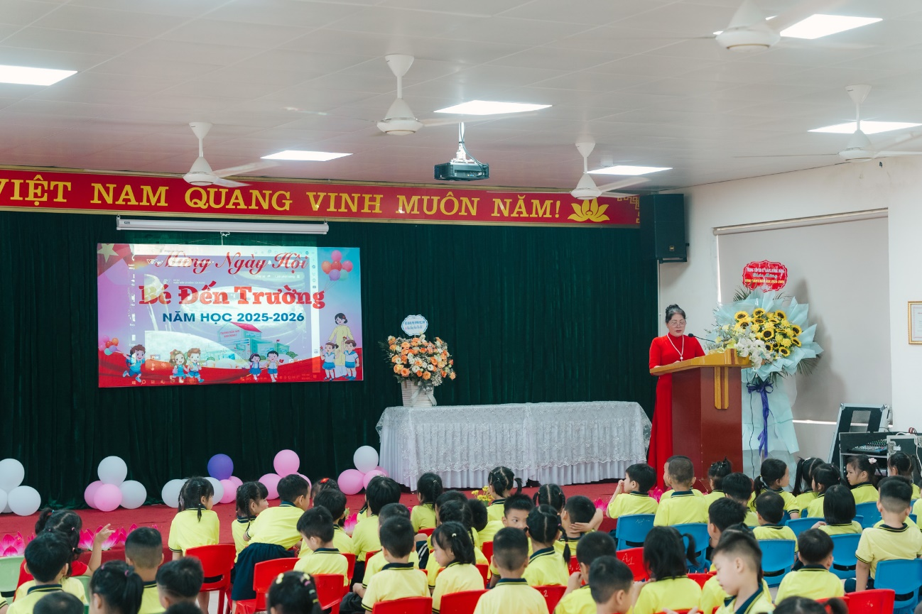

*Hình ảnh: Cô Hiệu trưởng Phạm Thị Linh đọc diễn văn trường*

6. Toàn trường tham gia lễ khai giảng trực tuyến

Lễ khai giảng năm nay còn đặc biệt khi toàn thể học sinh, phụ huynh và các thầy cô giáo đều tham gia lễ khai giảng trực tuyến, kết nối với lễ khai giảng toàn quốc qua nền tảng trực tuyến. Các lớp nhà trẻ và lớp 3 tuổi xem trực tuyến ngay tại lớp học, trong khi các lớp 4 tuổi và 5 tuổi tham gia tại phòng hội đồng trường.

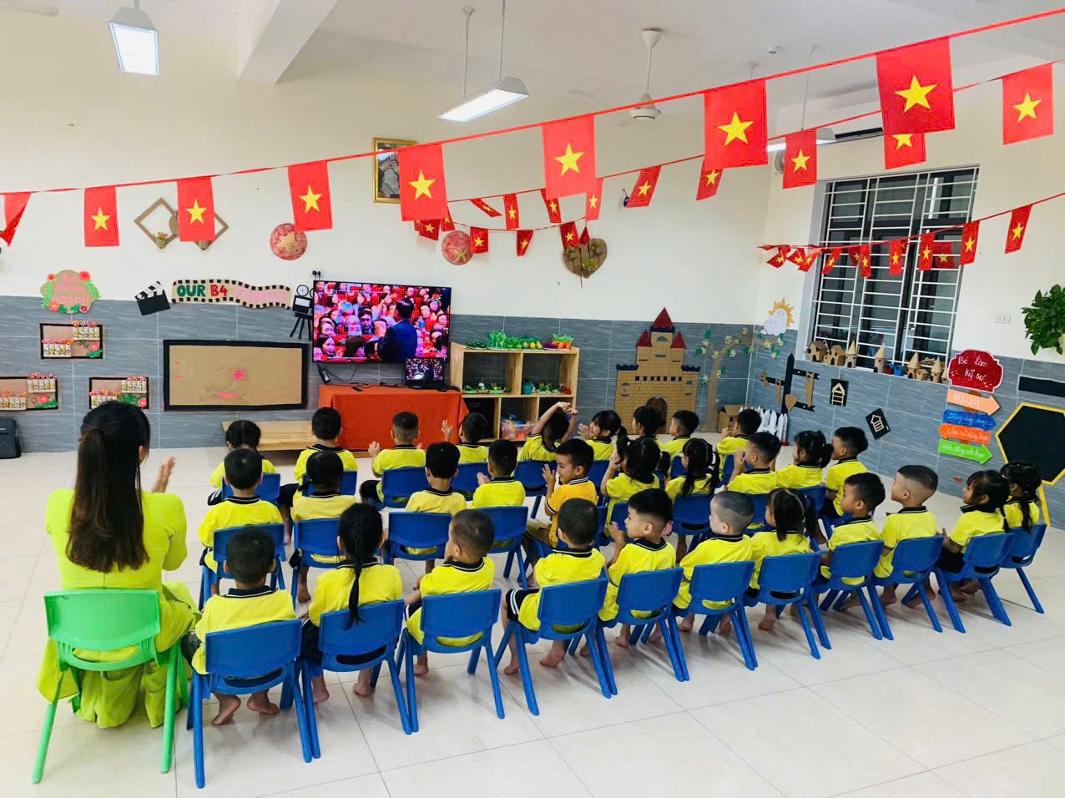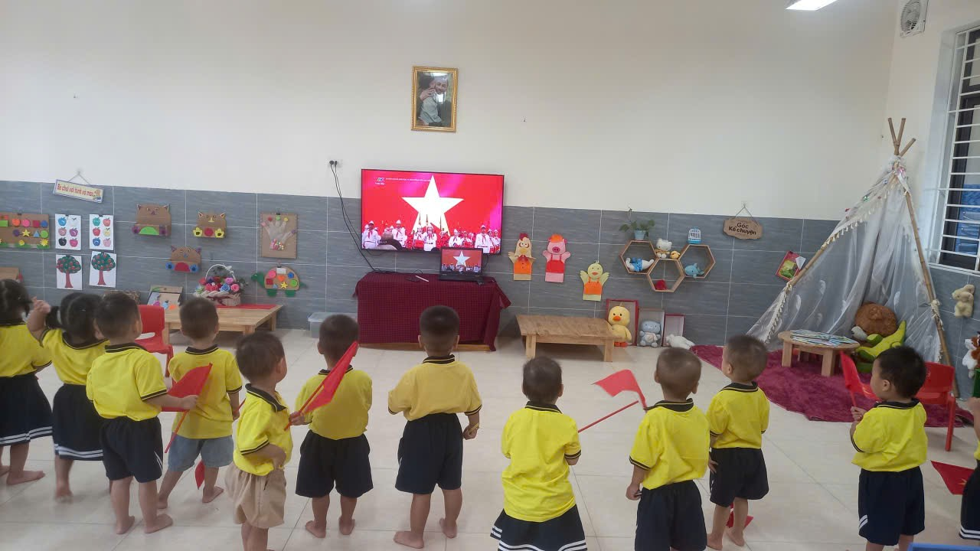

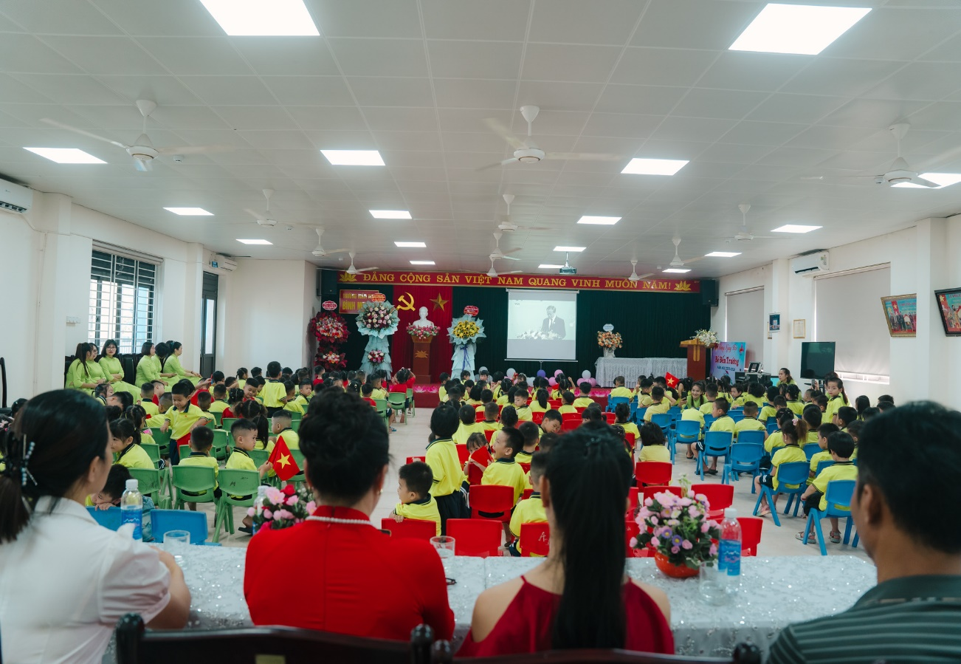

*Hình ảnh: Các bé háo hức tham gia lễ khai giảng trực tuyến.*

7. Tiết mục văn nghệ đặc sắc.

Sau phần lễ trang trọng, không khí khai giảng càng trở nên sôi động hơn với các tiết mục văn nghệ đặc sắc do các bé 5 tuổi và các cô giáo của trường biểu diễn. Những gương mặt hồn nhiên, trong sáng, ánh mắt háo hức cùng giọng ca, điệu múa đáng yêu của các con đã mang đến niềm vui, tiếng cười cho toàn thể đại biểu, phụ huynh và thầy cô giáo có mặt trong buổi lễ.

Các tiết mục múa hát được chuẩn bị công phu, đầy màu sắc tuổi thơ không chỉ thể hiện sự tự tin, mạnh dạn của các bé mà còn gửi gắm niềm tin và hy vọng vào một năm học mới nhiều thành công.

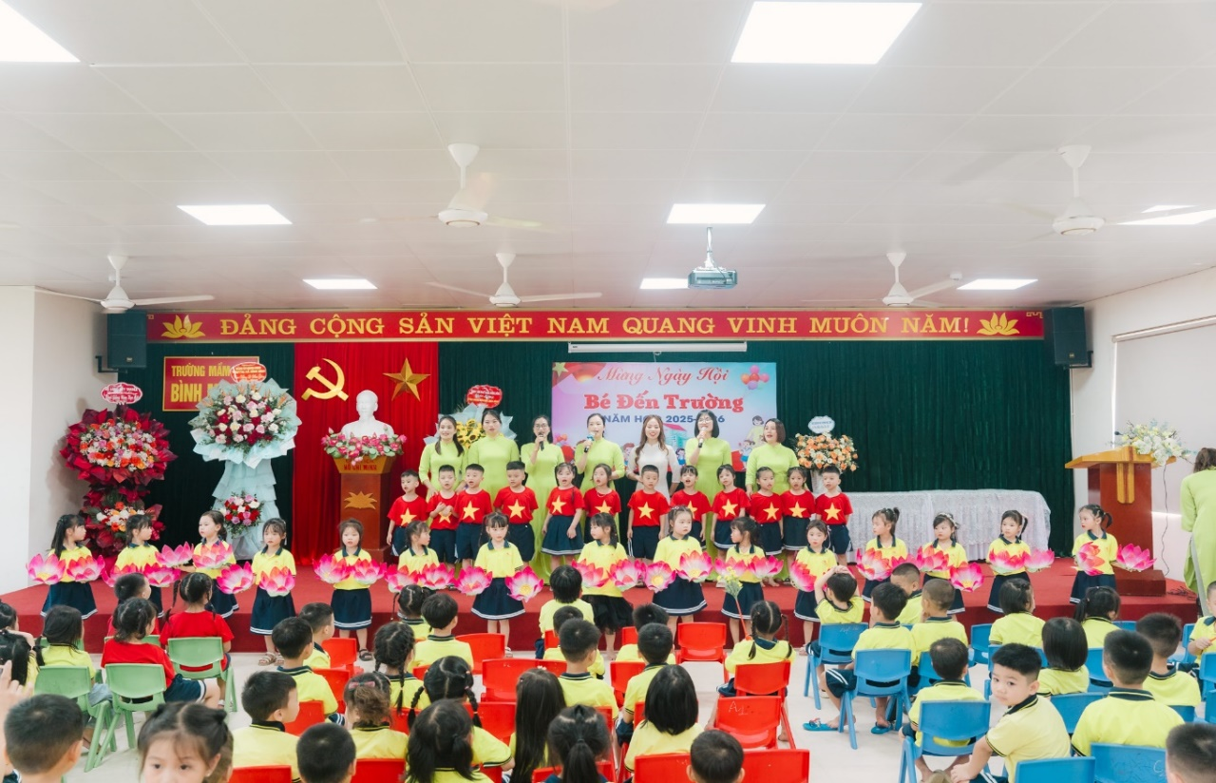

*Hình ảnh: Cô và trò cùng háo hức biểu diễn văn nghệ trong lễ khai giảng*

Lễ khai giảng năm học mới 2025-2026 đã khép lại trong không khí vui tươi, ấm áp và đầy hứng khởi. Tất cả chúng ta, từ các thầy cô giáo đến các bậc phụ huynh và học sinh, đều hy vọng rằng năm học này sẽ là một năm học thành công, với nhiều sự kiện đáng nhớ, mang lại những trải nghiệm tuyệt vời cho các em học sinh thân yêu của Trường Mầm Non Bình Minh. Chúc các thầy cô giáo và các em học sinh có một năm học mới đầy ắp niềm vui và thành công!